Аннотация
Как приятно гулять по лесу, особенно если вокруг тебя растут ели. Лес – наши лёгкие, наша жизнь! Лес, действительно, огромное богатство для всех, кто живёт на земле. В преддверье новогодних праздников всегда встаёт вопрос покупки живого дерева для декорации. Елочка - символ и неотъемлемый атрибут этого радующего взрослых и детей праздника.

Актуальность: Новый год - самый радостный, красивый, сказочный праздник. Её появления ждут и взрослые, и дети. Как приятно потрогать иголочки, почувствовать аромат хвои. Как прекрасен вид самой наряженной елки. И часто забывается тот факт, что ежегодно после праздника в лесах сокращается количество таких красавиц. Когда заканчивается новогодний праздник, на следующее утро улицы заполняют выброшенные деревца, ставшие за один день ненужными. А сколько лет ещё они могли бы расти и служить домиками для лесных обитателей, дарить тень и прохладу в жаркий летний полдень. Иначе как жестокостью по отношению к природе это не назовёшь. Как же спасти ёлочки? Что же делать? Как решить эту проблему? Может, отказаться от традиции наряжать ель, лишить детей и взрослых праздника?

Есть много способов решения этой проблемы. Можно, например, посадить ель рядом с домами, детскими и оздоровительными учреждениями, и каждый год украшать её, не причиняя дереву вреда. Другое решение проблемы - искусственные ёлки. А можно смастерить ёлку своими руками.

Хочется надеяться, что люди поймут, что не нужно вырубать этих «лесных красавиц» ради сиюминутной радости. Ведь они растут десятки лет, прежде чем окрепнут, наберут сил и энергии от природы. Срубить живое дерево нужно 1-2 минуты, а вырастить - 10-20 лет.

Паспорт проекта

1 | Тема проекта | «Елочка - зелёная иголочка»
2 | Образовательная область | Художественно – эстетическое развитие
3 | Цель | Способствовать формированию экологического мышления воспитанников и их родителей, развитие эстетического вкуса, активизация творческого потенциала родителей и детей.
4 | Задачи | - Расширить и обогатить знания детей о хвойных деревьях.  - Развивать речь, мышление, познавательный интерес к миру природы, любознательность, воображение, творческие способности, обогащать словарный запас.  - Воспитывать бережное отношение к природе родного края, умение правильно взаимодействовать с природой.  - Развивать творческие способности в совместной деятельности с родителями.
5 | Сроки реализации | С 14 декабря по 28 декабря 2014 года
6 | Конечный результат | Создание альбома «Ёлочка - зеленая иголочка»  Участие в выставке «Зеленая красавица»  Участие во всероссийском конкурсе «Ёлочка с иголочки!»

План работы
Этапы реализации проекта

1 этап: Подготовительный
2 этап: Основной
3 этап: Итоговый

Описание работы
Этапы реализации проекта.
1 этап: Подготовительный
- Сбор информации по теме вместе с родителями и детьми для самостоятельной деятельности (энциклопедии, иллюстрации, презентации, фотографии, раскраски и т.д.).
- Подготовка детской литературы, дидактических и подвижных игр.
- Создание совместных презентаций о хвойных деревьях, об их пользе.

2 этап: Основной
Образовательная область | Тема
Социально – коммуникативное развитие | Сюжетно-ролевая игра «Путешествие зимний в лес»  Цель: Развивать умения самостоятельно разрешать конфликты, возникающие в ходе игры. Учить развивать сюжет на основе знаний полученных при восприятии окружающего.
Социально – коммуникативное развитие | Беседа «Украсим ёлку правильно!»  Цель: дать детям знания о безопасных новогодних игрушках.
Социально – коммуникативное развитие | Дидактическая игра: «Что такое хорошо и что такое плохо?»  Цель: продолжать закреплять представления детей о безопасном поведении в природе.
Познавательное развитие | Беседа: «История появления Новогодней ёлки»  Цель: формирование знаний детей об истории нового года; изучение приемов оформления новогоднего интерьера.
Познавательное развитие | Беседа: «Как сохранить ёлочку в лесу»  Цель: формирование знаний детей о ценности ели для человека;
Познавательное развитие | Просмотр познавательной мультимедиа презентации «Как встречают Новый год там, где не растет ёлка».  Цель: развитие познавательного интереса, любознательности; воспитание бережного отношения к природе.
Познавательное развитие | Просмотр презентации «Кто может обидеть нашу ёлочку, как мы можем ей помочь?»  Цель: показать детям, что разные обстоятельства и люди могут повредить живой ели. Очень сильный ветер может сломать ее. Если мало снега, ель и ее корни могут промерзнуть в морозную зиму. Человек может навредить ели, если будет резать ствол ножом, ломать ветви, если задумает спилить ее к новогоднему празднику. Ели можно помочь: прикопать к стволу снег, чтобы ей было теплее, осторожно отряхнуть ветви от тяжелого снега, бережно с ней обращаться.
Познавательное развитие | Рассматривание и чтение познавательных книг о хвойных деревьях.  Цель: расширять представления детей о хвойных деревьях
Познавательное развитие | Дидактическая игра: «С какой ветки детки»  Цель: продолжать учить узнавать и различать хвойные и лиственные деревья.
Познавательное развитие | Наблюдения:  «Елочка колкая иголочка»  Цель: рассмотреть ель, назвать характерные особенности ее строения, учить называть признаки, отличающие ее от других деревьев.  «Сравниваем ель с игрушечной елкой».  Цель. Уточнить с детьми отличие натуральной ели от игрушечной. Живая ель растет в природе (в лесу, на участке), у нее есть корни (с помощью которых дерево получает влагу и питательные вещества из земли и прочно удерживается на одном месте), есть ствол, ветки, иголки. Игрушечная елочка маленькая, неживая, сделана из искусственного материала(пластмассы); у нее нет корней, она не растет; с нею можно играть, ее можно украшать игрушками.  «Сколько лет нашей елочке?»  Цель: показать детям, что сверху на дереве ветки молодые, короткие, а снизу старые, самые длинные. Сосчитав снизу вверх ряды ветвей, можно узнать возраст ели. Это дерево растет медленно: маленькая елочка, 3-5 лет, намного ниже ребенка такого же возраста, поэтому к молодым деревцам надо относиться бережно, осторожно.
Познавательное развитие | Экспериментирование «Вырастим ёлочку сами»  Цель: показать как, можно вырастить ненастоящую ёлочку из кристаллов, закрепить строение елки (ствол, ветки, иголочки)
Познавательное развитие | Дидактическая игра «Ёлочки»  Цель: развивать у детей сенсорные способности, логическое мышление, наблюдательность; упражнять умение выбирать из множества фигур необходимую, классифицируя по цвету и форме.
Познавательное развитие | Дидактическая игра «Нарядим ёлку»  Цель: упражнять детей в ориентировке на листе бумаги – внизу, вверху, слева, справа.
Речевое развитие | НОД  Тема: Хвойные деревья зимой.  Программные задачи. Уточнить понятие «Хвойные деревья». Активизировать, расширять словарь по теме. Продолжать учить образовывать относительные прилагательные. Учить детей образовывать существительное в предложном падеже от существительного в именительном падеже, правильно употреблять форму предложного падежа существительных в единственном числе с предлогом О. Развивать мыслительные процессы путем сравнения хвойных и лиственных деревьев. Развивать общую и мелкую моторику, координацию речи с движением. Воспитывать любовь и бережное отношение к природе.
Речевое развитие | НОД  Тема: Зима. Новый год.  Программные задачи.  Закрепить представления о новогоднем празднике, уточнить, расширить и активизировать словарь по теме. Закрепить пространственное значение предлога под. Развивать общую и мелкую моторику, координацию речи с движением, временную ориентацию. Развивать эмоционально – положительное отношение к предстоящему празднику, желание активно участвовать в его подготовке. Воспитывать у детей эстетическое восприятие, стремление поздравить близких с праздником.
Речевое развитие | Дидактическая игра «Новогодняя ёлка»  Цель: закрепить понимание предлогов «на» и «под»; упражнять детей в ориентировке на листе бумаге – слева, справа; активизировать словарь по теме.
Речевое развитие | Разучивание стихотворений о ёлке.  Цель: развивать воображение, чувство ритма, чувство прекрасного; воспитывать эстетические чувства
Речевое развитие | Чтение рассказа С. Михалков «Ёлочка»  Цель: формирование сочувствия маленькой ёлочке, переживания за неё.
Речевое развитие | Чтение сказки о ёлочке.  Цель: развивать умение внимательно слушать сказку, понимать смысл.
Речевое развитие | Загадывание загадок.  Цель: развивать логическое мышление, речь, формировать интерес к загадкам.
Художественно – эстетическое развитие | НОД  Тема: «Большие и маленькие ели».  Программное содержание. Учить детей располагать изображения на широкой полосе (расположение близких и дальних деревьев ниже и выше по листу). Учить передавать различие по высоте старых и молодых деревьев, их окраску и характерное строение (старые ели темнее, молодые — светлее). Развивать эстетические чувства, образные представления.
Художественно – эстетическое развитие | Коллективная работа «Елка в лесу»  Программное содержание. Продолжать учить пользоваться ножницами, учить аккуратно разрезать полоску, закручивать её ножницами (предавая пушистость веточкам)  Развивать эстетические чувства, образные представления.
Художественно – эстетическое развитие | Рисование елки нетрадиционным способом (рисование ладошкой)  Цель: воспитание бережного отношения к природе, продолжать учить работать в коллективе, развивать творческие способности.
Художественно – эстетическое развитие | Раскрашивание раскрасок «Хвойные деревья».  Цель: развитие детского творчества, закрепить умение закрашивать рисунок, карандашами проводя штрихи только в одном направлении, не выходя за пределы контура.
Художественно – эстетическое развитие | Свободная деятельность «Ёлочки»  Цель: развивать навыки лепки барельефа - изображения из пластилина на плоской пластине.  Развивать эстетические чувства, образные представления.
Художественно – эстетическое развитие | Работа с бумагой и картоном. «Ёлочки в зимнем лесу»  Цель: Учить детей пользоваться схемами при выполнении поделки в технике оригами.
Художественно – эстетическое развитие | Волшебное превращение шишки в ёлочку (работа с природным материалом)  Цель: продолжать учить аккуратно работать с пластилином, развивать эстетические чувства, образное мышление.
Художественно – эстетическое развитие | Пение песен о ёлочке.  Цель: упражнять в пении естественным голосом, чётко проговаривать слова.
Художественно – эстетическое развитие | Праздник «Новогодние чудеса»  Цель: чувство удовлетворения всех участников проекта, вручение грамот и подарков.
Физическое развитие | Беседа: « Целебные свойства ели»  Цель: дать представление о пользе хвойных деревьев в жизни человека.
Физическое развитие | Пальчиковая гимнастика «Украшаем ёлочку».  Цель: развитие мелкой моторики пальцев рук.
Физическое развитие | Подвижные игры:  «Салки – ёлочки»  Цель: упражнять в умении быстро бегать; ориентироваться в пространстве, учиться неподвижно стоять некоторое время, внимательно слушать.  «Ель, ёлка, ёлочка»  Цель: воспитание и формирование правильной осанки; тренировка внимания.

Совместная деятельность педагогов с родителями:
- Информация для родителей «Целебные свойства ели обыкновенной»
- Памятка для родителей «Безопасный Новый год».
Совместная деятельность родителей с детьми:
- Беседы родителей с детьми о хвойных деревьях.
- Выполнение творческих заданий.
- Помощь детям в выставке рисунков.
- Чтение художественной литературы дома.
- Совместное изготовление поделок к выставке «Зелёная красавица»

3 этап: Итоговый:
- Выставка поделок «Зелёная красавица»
- Создание альбома «Ёлочка – зелёная иголочка»
- Участие во всероссийском конкурсе «Ёлочка с иголочки!»

Конечный результат
В процессе проживания темы проекта дети проявили активный познавательный интерес, воспитанники узнали много нового и интересного о зеленой красавице, об ее значении в природе и жизни человека. Проект предоставил каждому ребенку возможность не только получать знания, но и развивать творческие способности, формировать коммуникативные навыки, приобретать знания из различных источников, анализировать факты, высказывать собственные суждения. Дети совместно с родителями изготовили елочки и приняли участие в выставке «Зелёная красавица», стали участниками всероссийского конкурса «Ёлочка с иголочки!», а также результатом данного проекта можно считать создание альбома «Елочка - колкая иголочка». В альбоме были собраны и оформлены все материалы по проекту, для самостоятельного рассматривания и закрепления полученных знаний о ели.

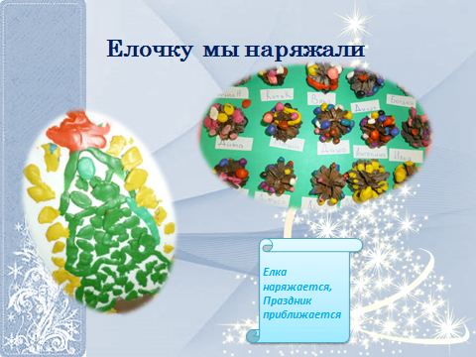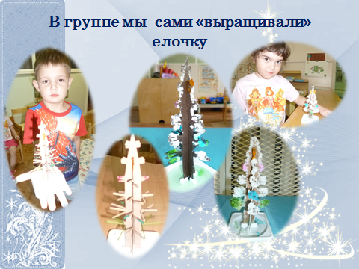
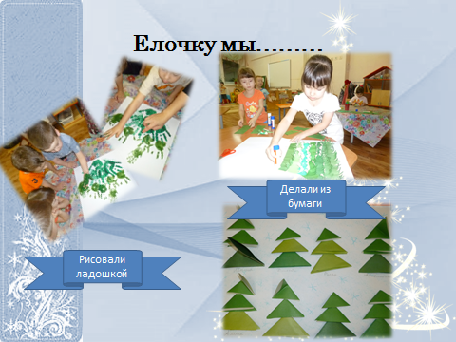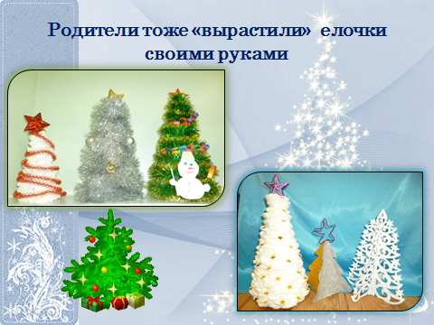
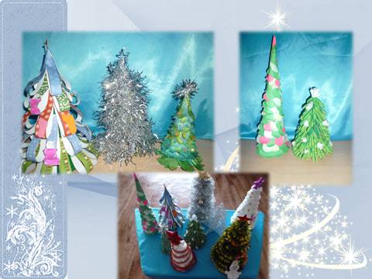


Список используемых ресурсов
- http://www.maam.ru/detskijsad/isledovatelsko-tvorcheskii-proekt-derevjanoe-chudo-sozdanie-mini-muzeja-sovmestno-svospitanikami-i-ih-roditeljami.html
- http://doshkolnik.ru/patriotizm/13289.html
- http://doshvozrast.ru/metodich/metodich01.htm
- http://viki.rdf.ru/item/261

